1. 프로젝트 이름

          주식 그래프의  와 여러가지 경제 지수의 방향성 일치 확인 사이트

2. 기능 설명

       금리

       본원통화

       반도체지수와 삼성전자의 주가의 관계등

      생산자 지수 등을 통하여 주식과의 상관 관계를 체크 하는 사이트 어떤 지수가 주식과 상관 관계가 있는지를 확인하는 것

3. 참고한 프로젝트/웹사이트가 있다면 링크

https://ecos.bok.or.kr/jsp/openapi/OpenApiController.jsp?t=guideStatCd&menuGroup=MENU000004&menuCode=MENU000024

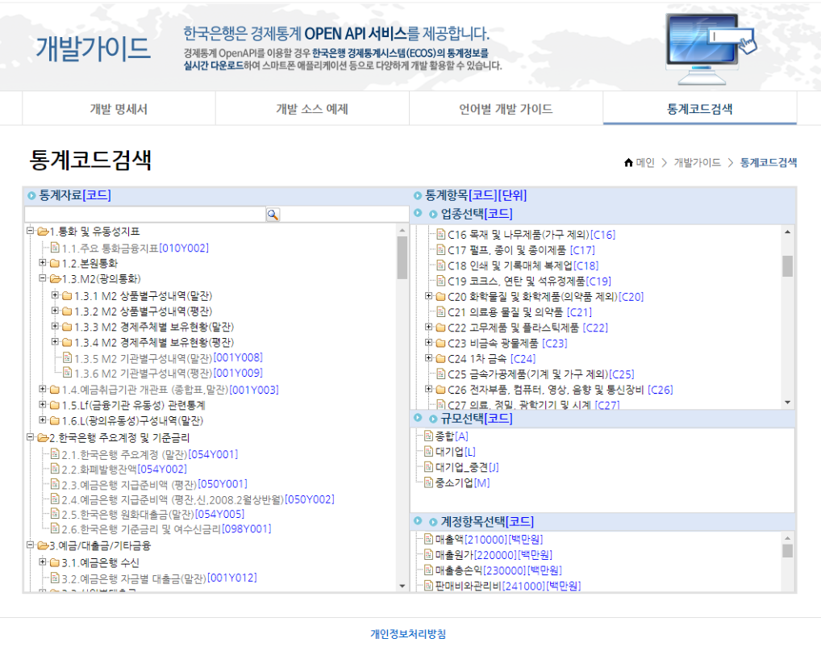

4. (선택)프로젝트 생김새

